Федеральное агентство по образованию

Томский Государственный Университет Систем Управления и
Радиоэлектроники (ТУСУР)

Кафедра электронных систем автоматизации
и управления (ЭСАУ)

Ю.К. Сидоров

Изучение методов измерения реактивных
параметров электрических цепей

Лабораторная работа № 12 по метрологии

Томск 2014 г.

Лабораторная работа №12

Измерение реактивных параметров электрических цепей.

1.Цель работы.

Целью работы является изучение способов определения погрешностей измерения физической величины различных методов на основе измерения электрических параметров катушки индуктивности и конденсаторов постоянной емкости.

2. Основные положения.

Как известно из курса метрологии, все методы измерений подразделяются на два основных: метод непосредственной оценки и метод сравнения с мерой. В свою очередь, методы непосредственной оценки подразделяются на прямые и косвенные измерения. Соответственно этой классификации эти измерения отличаются по точности.
При проведении прямых измерений погрешность определяется классом точности измерительного прибора, результаты измерений которых зачастую представляют собой грубую оценку измеряемой физической величины.
При косвенных измерениях погрешность зависит, как от классов точности измерительных приборов, являющихся составными частями измерительного комплекса, так и от функциональной зависимости, по которой подсчитывается результат измерения. Этим способом может быть достигнута более высокая точность, нежели точность измерительного прибора непосредственного измерения.
В методе сравнения с мерой точность измерения зависит от класса точности рабочей меры и точности сравнения измеряемой величины с мерой. Поскольку мера представляет собой рабочий эталон, обладающий высокой точностью, а сравнение с мерой технически может быть реализовано с высокой разрешающей способностью, то методы сравнения обладают гораздо большей точностью, чем методы непосредственной оценки.
В данной лабораторной работе метод непосредственной оценки реализуется с помощью аналогового прибора Е9–4 (Е4–4), а также цифрового прибора Е7–21, где производятся как прямые, так и косвенные измерения. Метод сравнения с мерой реализуется с помощью измерителя индуктивностей и емкостей Е12-1 (Е12-1А). Работа приборов подробно приведена в технических описаниях на приборы. Анализ погрешностей измерений показывает, что измерение методом сравнения с мерой является более точным по сравнению с прямыми и косвенными методами.

3. Приборы, используемые в работе
.
3.1 Измеритель добротности (куметр) Е9-4 (Е4-4).
3.2 Измеритель индуктивностей и емкостей Е12-1 (Е12-1А).
3.3 Частотомер электронно-счетный Ч3-44.
3.4 Измеритель иммитанса Е7-21.
4.4 Испытуемые образцы индуктивности и емкости.

4. Домашнее задание.

4.1. Ознакомиться с принципом действия, функциональной схемой и техническими характеристиками куметра Е9-4 и гетеродинного измерителя параметров цепей Е12-1.
4.2. Ознакомиться с методами определения погрешностей при прямых и косвенных однократных измерениях.
4.3. Изучить способы обработки статистических измерений при наличии систематических и случайных погрешностей.
4.4. Изучить способ нахождения погрешности однократных измерений при наличии аддитивной и мультипликативной составляющих погрешностей средства измерений.

5. Контрольные вопросы.

5.1. Какой метод положен в основу работы куметра?
5.2. Нарисуйте функциональную схему куметра.
5.3.Какие виды измерений можно реализовать при измерении индуктивности на куметре?
5.4.Как измеряется собственная емкость катушки индуктивности на куметре?
5.5. Назовите источники погрешностей при измерении индуктивности на куметре.
5.6.Как в приборе Е12-1 реализуется измерение индуктивности и емкости методом сравнения с мерой?
5.7.Назовите основные способы исключения систематических погрешностей из результата измерения.
5.8.Каков порядок обработки результатов измерений при наличии случайных погрешностей?
5.9.Как определить погрешность косвенного измерения величины 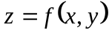, если известны погрешности измерения x и y?

6. Лабораторное задание.

6.1. Измерить индуктивность катушки методом непосредственного отсчета прибором Е9-4 (Е4-4) на одной из частот, указанных на передней панели. Оценить точность измерения.
6.2. Измерить индуктивность катушки косвенным методом на различных частотах, равномерно устанавливая значения емкости кондесатора куметра во всем диапазоне от 25пФ до 450пФ (не менее 15 измерений).
6.3. По результатам п. 6.2 вычислить собственную емкость катушки индуктивности (не менее трех вычислений, используя наиболее отличающиеся по величине значения частот) и найти среднее значение.
6.3. Провести статистическую обработку результатов измерений п. 6.2 и определить максимальную случайную погрешность измерения индуктивности косвенным методом.
6.4. Измерить емкости конденсаторов (малой и большой емкости) прибором Е9-4 (Е4-4). Оценить точность измерения.
6.5. Измерить индуктивность катушки и емкостей конденсаторов методом сравнения с мерой на приборе Е12-1 (Е12-1А). Оценить точность измерения.
6.6. Измерить индуктивность катушки и емкостей конденсаторов на приборе Е7-21. Оценить точность измерения.
6.7. Результаты измерений с указанием погрешностей, выполненных по правилам метрологии внести в таблицу 6.1.
Таблица 6.1
Параметр | Прибор Е9-4 |  | Прибор Е12-1 | Прибор Е7-21
Параметр | Метод непосредств. отсчета | Косвенный метод
индуктивность
Большая емкость
Малая емкость

7. Методические указания по выполнению работы.

7.1. Измерение индуктивности катушки прибором Е9 - 4 (Е4 – 4) методом непосредственного отсчета производится в соответствии с инструкцией по эксплуатации (раздел 4.2.2). Необходимую фиксированную частоту наиболее удобно найти, устанавливая сначала среднее значение из шести, указанных на передней панели, а затем поочередно вправо и влево от среднего значения. Затем, вращая ручку измерительного конденсатора в полном диапазоне найти резонанс и добиться максимального отклонения стрелки Q-вольтметра. С учетом собственной емкости катушки, подсчитанной при выполнении п. 7.3, вычислить индуктивность, свободную от методической погрешности по формуле
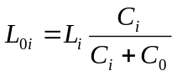 (7.1)
7.2. Измерение индуктивности катушки косвенным методом с использованием прибора Е9 - 4 (Е4 - 4).
При измерении индуктивности исследуемой катушки косвенным методом, используется для расчета соотношение
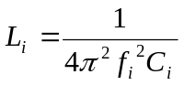, (7.2)
где 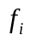 - резонансная частота контура;
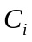 - значение образцовой емкости при настройке в резонанс.
Проведение эксперимента производится следующим образом:
а) установить на приборе значение емкости конденсатора куметра в начале диапазона;
б) изменением частоты генератора куметра (при необходимости переключая диапазон частот) настроить контур в резонанс по максимальному отклонению Q-вольтметра;
в) произвести отсчет емкости по лимбу конденсатора и точного значения частоты по частотомеру Ч3-44;
г) по формуле (7.2) определить значение индуктивности;
д) измерение провести не менее 15 раз, равномерно изменяя емкость конденсатора от 25пФ до 450пФ;
е) с учетом собственной емкости катушки, подсчитанной при выполнении п. 7.3, вычислить индуктивность, свободную от методической погрешности по формуле 7.1;
е) данные измерений занести в таблицу 8.1.
7.3. Измерение собственной емкости катушки индуктивности.
Для вычисления собственной емкости катушки индуктивности используется соотношение
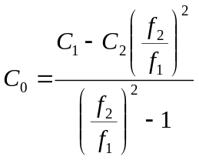 . (7.3)
Вычисление собственной емкости произвести 3 раза, подставляя в выражение (7.3) значения емкости контура куметра C₁ и C₂ при его настройке на частоты f₁ и f₂ соответственно, взятые из данных п. 7.2 д), причем эти значения должны иметь как можно больший интервал друг от друга. За результат С₀ взять среднее арифметическое из С₀₁ , С₀₂ , С₀₃ .

7.4. Измерение емкости конденсаторов прибором Е9 – 4 (Е4 – 4)

7.4.1. Измерение малых емкостей, не превышающих диапазон изменения конденсатора переменной емкости куметра, производится при параллельном подключении измеряемого конденсатора к контуру.
Проведение эксперимента производится следующим образом:
а) используя данные, снятые в п. 7.2.д), установить значение переменного конденсатора куметра близкое к максимальному (400 – 450)пФ и подстройкой частоты генератора куметра добиться точного резонанса. Произвести отсчет емкости конденсатора С₁ ;
б) подсоединить к клеммам « С_{х} » исследуемый конденсатор и, не изменяя частоты, изменением переменой емкости конденсатора прибора вновь настроить контур в резонанс. Произвести отсчет емкости конденсатора С₂ ;
в) вычислить значение емкости измеряемого конденсатора по формуле
С_{х} = С₁ – С₂ . (7.4)
7.4.2. Измерение больших емкостей, превышающих диапазон изменения конденсатора переменной емкости, производится при последовательном подключении измеряемого конденсатора к контуру куметра.
Проведение эксперимента производится следующим образом:
а) используя данные, снятые в п. 7.2 д), установить значение переменного конденсатора куметра в середине диапазона (200 – 250) пФ и изменением частоты генератора настроить контур в резонанс. Произвести отсчет емкости конденсатора С₁ ;
б) подсоединить исследуемый конденсатор последовательно с катушкой индуктивности к зажимам «L_{x}», и, не изменяя частоты, изменением переменой емкости конденсатора прибора вновь настроить контур в резонанс. Произвести отсчет емкости конденсатора С₂ ;
в) вычислить значение емкости измеряемого конденсатора по формуле
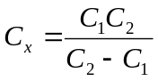 (7.5)
7.5 Измерение индуктивности катушки, емкостей конденсаторов методом сравнения с мерой на приборе Е12-1 (Е12-1А) производится в соответствии с инструкцией по эксплуатации прибора. Так же, в соответствии с инструкцией по эксплуатации, производится расчет методической и инструментальной погрешностей и внесение их в измерение.
7.6 Измерение индуктивности катушки, емкостей конденсаторов косвенным методом на приборе Е7-21 производится в соответствии с инструкцией по эксплуатации прибора. Так же, в соответствии с инструкцией по эксплуатации, производится расчет инструментальной погрешностей.

8. Оценка точности измерений.

8.1.Оценка точности измерения индуктивности методом непосредственного отсчета.

При измерении индуктивности исследуемой катушки методом непосредственного отсчета определение погрешности измерения производится на основании технических данных прибора Е9–4 (Е4-4), с использованием следующей методики.
Измерение индуктивности на куметре является косвенным измерением, т.к. результат измерения подсчитывается по формуле 7.2, поэтому погрешность измерения индуктивности будет зависеть как от точности определения частоты генератора, так и точности определения емкости при резонансе. Кроме этого возникает дополнительная погрешность за счет неточности определения момента резонанса. Как показывает теория, эта погрешность обратно пропорциональна квадрату добротности контура и значительно меньше погрешностей определения частоты и емкости, поэтому ее можно не учитывать.
Полагая, что все составляющие погрешности являются случайными и независимыми друг от друга, результирующую погрешность определим, исходя из общей формулы для абсолютной максимальной погрешности Δ_{max} косвенного измерения:
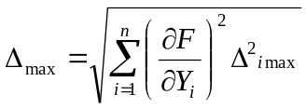, (8.1)
где Δ_{imax} – абсолютная максимальная погрешность аргумента Y_{i};
Y_{i} – независимые аргументы функции F(Y₁, Y₂, ).
Раскрывая формулу 8.1 для функции и, переходя к частным относительным погрешностям, получим:
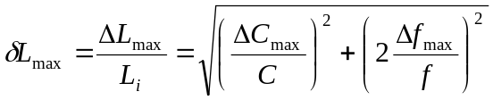, (8.2)
где ΔC_{max}/C, Δf_{max}/f – максимальные относительные погрешности определения емкости и частоты, которые можно определить на основании технических данных куметра.
После расчета относительной погрешности по формуле 8.2 следует определить максимальную абсолютную погрешность измерения по формуле 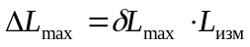 и записать результат, соблюдая правила метрологии, в виде:
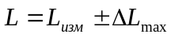 (8.3)
Указанный расчет дает возможность оценить максимальную систематическую погрешность однократного измерения индуктивности на куметре, исходя из его технических данных.

8.2. Оценка точности измерения индуктивности косвенным способом.

Уменьшение погрешности однократного измерения можно достичь путем многократных косвенных измерений индуктивности с последующей статистической обработкой результатов наблюдений, имеющих случайные погрешности. Для удобства результаты заносятся в таблицу 8.1.
Табл. 8.1
C_{i} | f_{i} | L_{i} | L_{0i} | ε_{i} | ε_{i}²
пФ | кГц | мкГн | мкГн | мкГн | (мкГн)²

Результаты измерений L_{0i}, свободные от систематических погрешностей, обрабатываются в следующем порядке:
1) определяется среднее арифметическое значение
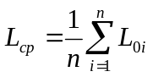, (8.4)
которое является наиболее достоверным значением индуктивности и принимается за результат измерения;
2) определяется статистическая оценка S среднеквадратической погрешности отдельных результатов измерений индуктивности
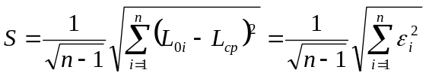, (8.5)
где 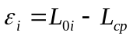 - отклонения отдельных результатов измерений от среднего арифметического (остаточная погрешность);
3) вычисляется оценка среднеквадратического отклонения результата измерения S_{Lср} от истинного значения измеряемой величины (среднеквадратическое отклонение среднего)
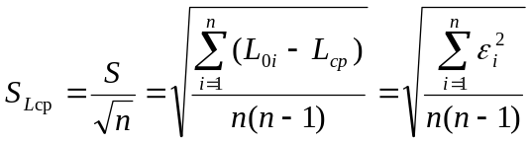 ; (8.6)
4) по заданной доверительной вероятности P_{д} и известному количеству измерений n находят из таблицы соответствующий коэффициент Стьюдента t_{α} и определяют доверительный интервал
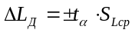 . (8.7)

Коэффициент Стьюдента t_{α}

Количество измерений | Доверительная вероятность
Количество измерений | 0,9 | 0,95 | 0,99 | 0,999
11 | 1,81 | 2,23 | 3,17 | 4,59
12 | 1,80 | 2,26 | 3,11 | 4,44
13 | 1,78 | 2,18 | 3,05 | 4,33
14 | 1,77 | 2,16 | 3,01 | 4,22
15 | 1,76 | 2,14 | 2,98 | 4,14
16 | 1,75 | 2,13 | 2,95 | 4,07

5)записывают окончательный результат измерения, соблюдая правила метрологии
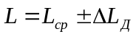; P_{д}=…; n=…

8.3. Оценка точности измерения емкости на куметре.

8.3.1. Измерение малых емкостей
Измерение емкости на куметре является косвенным измерением, т.к. результат измерения подсчитывается по формуле 7.4, поэтому погрешность измерения емкости будет зависеть от точности определения как емкости С₁ , так и емкости С₂. Определение результирующей погрешности производится на основании формулы 8.1, раскрывая которую для функции 7.4, получим значение относительной погрешности измерения
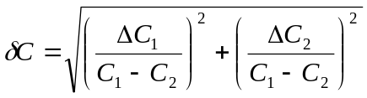, (8.8)
где 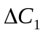 и 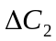 - абсолютные погрешности определения емкостей С₁ и С₂ конденсатора куметра (см. технические данные ).
Абсолютное значение погрешности измерения определится:
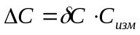 . (8.9)
Результат измерения записывается в виде С_{х}=С_{изм}С, соблюдая правила метрологии.
8.3.2. Измерение больших емкостей.
Так же как в п.8.3.1, измерение емкости является косвенным измерением, а результат измерения подсчитывается по формуле 7.5, поэтому погрешность измерения емкости будет зависеть от точности определения как емкости С₁ , так и емкости С₂. Как и в предыдущем случае, определение результирующей погрешности производится на основании формулы 7.10, раскрывая которую для функции 7.5, получим значение относительной погрешности измерения:
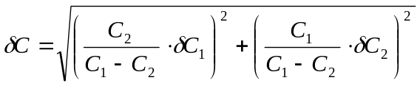, (8.10)
где 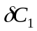 и 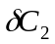 - относительные погрешности определения емкостей С₁ и С₂ конденсатора куметра (см. технические данные).
Абсолютную погрешность измерения определить по формуле 8.9. Результат измерения записать в виде С_{х}=С_{изм}С, соблюдая правила метрологии.

8.4. Оценка точности измерения прибором Е12 – 1.

8.4.1. Измерение индуктивности.
При определении погрешности измерения индуктивности следует сначала определить методическую погрешность, обусловленную влиянием собственной емкости и добротности, и внести поправку в измерение. Затем определить инструментальную погрешность на основании технических данных прибора (раздел 2.1 технического описания). Результат измерения представить в виде L_{x}=L_{изм}L, соблюдая правила метрологии.
8.4.2. Измерение емкости.
Расчет погрешности измерения емкости производится в полном соответствии с инструкцией по эксплуатации и техническим характеристикам прибора (раздел 2.2 технического описания). Результат измерения записывается в виде С_{х}=С_{изм}С, соблюдая правила метрологии.

8.5. Оценка точности измерения индуктивностей и емкостей прибором Е7-21 производится в соответствии с инструкцией по эксплуатации и техническим характеристикам прибора.

